**Tela Ocorrências:** Banco Assulcam:

**Código do Tipo de ocorrência:** Não abre para consultar!!

**Equipamento:** Erro Column unknown EQ.ATIVO

**Aba Fotos:** Demora para carregar.

**Demais Bancos:** table unknown OCORRENCIA

Esta tela permite realizar o cadastro das ocorrências referentes aos equipamentos da empresa. Para acessá-la, selecione o ícone **Associação** para encontrar a opção **Ocorrências**, conforme é exibido abaixo:

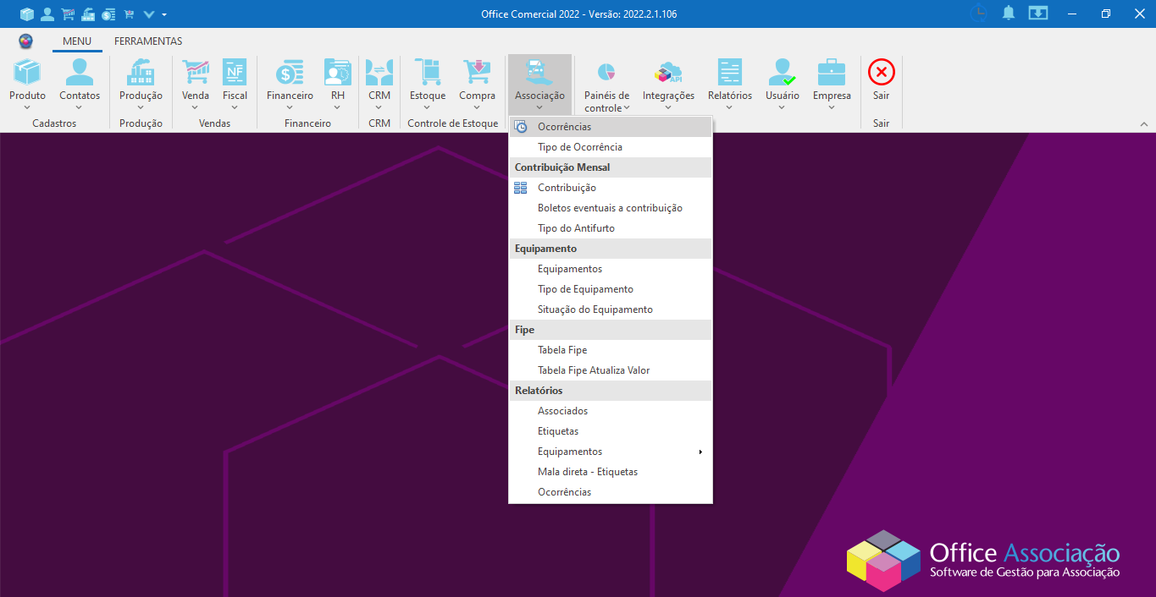

Após a abertura da tela, visualizamos os campos que serão descritos a seguir.

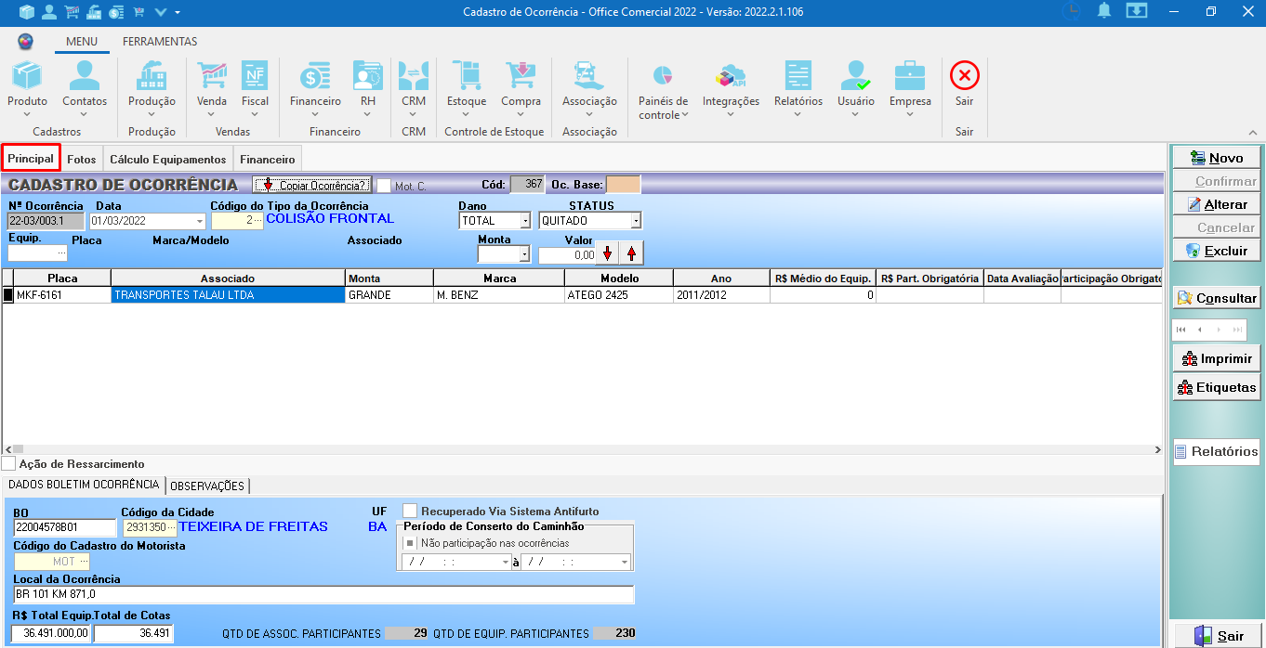

**Aba Principal**

**Nº Ocorrência:** Campo de preenchimento automático pelo sistema que insere uma numeração para identificar a ocorrência. É com base nesta numeração que será gerado o plano de contas da ocorrência.

**Data:** Campo para informar a data e hora em que aconteceu a ocorrência. Clicando sobre a seta será exibido o calendário para seleção da mesma.

**Código do Tipo da Ocorrência:** Campo para informar qual foi o tipo da ocorrência. Exemplo: Tombamento, Colisão Frontal, Colisão lateral dentre outras que podem ser cadastradas. (**Ver Cadastro de Tipo de Ocorrência - Está abrindo a Consulta de Produto ??** )

**Dano**: Campo selecionável para indicar qual foi o tipo de dano, podendo ser este “Parcial” ou “Total”.

**Status:** Campo para informar se a ocorrência está “Quitada” ou “Em Aberto”.

**Cód:** Campo de preenchimento automático pelo sistema que insere uma numeração para identificação do registro.

**Oc. Base:** Campo para informar o código da ocorrência base (primeira) a qual o registro está associado.

**Mot C:** Caixa a ser selecionada caso a ocorrência tenha sido provocada pelo motorista.

**Copiar Ocorrência:** Permite duplicar o registro da ocorrência em casos onde após o rateio existam cobranças extras, aplicando no registro duplicado o número da primeira ocorrência no campo “Oc. Base”. Selecionado, irá exibir uma janela para confirmar ou cancelar o processo.

**Equip:** Campo para selecionar o equipamento que participou da ocorrência. Clicando sobre o botão **...** será aberta a janela de consulta de Equipamentos Associados para selecionar o desejado.(**Erro: Column unknown EQ.ATIVO ??** )

**Placa:** Exibe o número da placa inserida no cadastro do equipamento.

**Marca/Modelo:** Exibe qual foi a marca inserida no cadastro do equipamento.

**Associado:** Exibe o nome do associado responsável pelo equipamento.

**Monta:** Campo para informar qual foi o tipo de monta da ocorrência (nível de dano), podendo ser esta: Pequena, Média, Grande, Sem Registro.

**Valor:** Campo para informar o valor do equipamento antes da ocorrência.

**Seta para cima:** Permite remover um equipamento do grid de informação.

**Seta para baixo:** Permite adicionar um equipamento no grid de informações.

No grid de informações iremos encontrar os equipamentos inseridos na ocorrência e as respectivas colunas:

* **Placa:** Exibe a placa do equipamento. Informação retirada do cadastro do equipamento.
* **Associado:** Exibe o nome do associado vinculado ao equipamento.
* **Monta:** Campo para informar se o sinistro foi de pequeno, médio ou grande monta. Ou seja, é a forma de classificar o nível de dano sofrido pelo veículo.
* **Marca:** Exibe qual foi a marca inserida no cadastro do equipamento
* **Modelo:** Exibe o modelo inserido no cadastro do equipamento.
* **Ano:** Exibe qual é o ano do equipamento.
* **R$ Médio do Equip:** Exibe qual era o valor real do equipamento antes da batida.
* **R$ Part. Obrigatória:** Campo para informar o valor em reais que deverá ser pago pelo associado.  **Não entendi como funciona ??**
* **Data Avaliação:** **Data não salva no campo ao confirmar.** **Ainda não sei ??**
* **% Participação** **Obrigatória:** Campo para informar qual será o percentual a ser pago relativo a participação obrigatória. **Não entendi como funciona ??**

Na parte inferior da tela encontramos os campos:

**ABA DADOS BOLETIM DE OCORRÊNCIA**

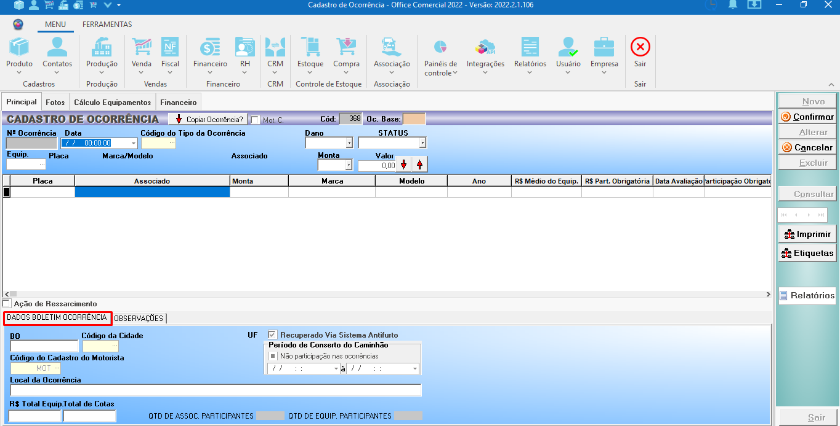

**Ação de Ressarcimento:** Caixa selecionada caso se trate de uma ação de ressarcimento. ??

**BO:** Campo para preencher com o número do boletim de ocorrência.

**Código da Cidade:** Campo para informar em que cidade foi registrada a ocorrência. Clicando sobre o botão **...** será aberta a janela de “Consulta de Cidades” para selecionar a desejada.

**Código do Cadastro do Motorista:** Campo para informar o motorista envolvido na ocorrência. Clicando sobre o botão **...** será aberta a janela de “Consulta de Pessoas” para selecionar o mesmo.

**Local da Ocorrência:** Campo para informar o endereço em que aconteceu a ocorrência.

**R$ Total Equip:** Campo para informar qual é o valor em reais do equipamento envolvido na ocorrência.

**Total de Cotas:** Caso o cálculo seja realizado por cotas, é neste campo onde deve ser informado a quantidade de cotas.

**UF:** Exibe o estado em que ocorreu a ocorrência.

**Recuperado Via Sistema Antifurto:** Caixa a ser marcada caso o equipamento tenha sido recuperado através de um sistema antifurto. **??**

**Período de Conserto do Caminhão:** Bloco ativo somente se a caixa "Não participação nas ocorrências" estiver marcada. Permite indicar o tempo que levará o conserto do caminhão, portanto, estando este indisponível para ser selecionado nas ocorrências que aconteçam dentro deste período. **??**

**Botão Ocorrências do Motorista  :** Habilitado apenas se o campo “Código do Cadastro do Motorista” for preenchido. Selecionado, exibe todas as ocorrências em que o motorista participou.

**QTD DE ASSOC. PARTICIPANTES:** Exibe o número de associados até o momento da ocorrência.

**QTD DE EQUIP.PARTICIPANTES:** Exibe a quantidade total de equipamentos vinculados aos associados até o momento da ocorrência.

**ABA OBSERVAÇÕES**

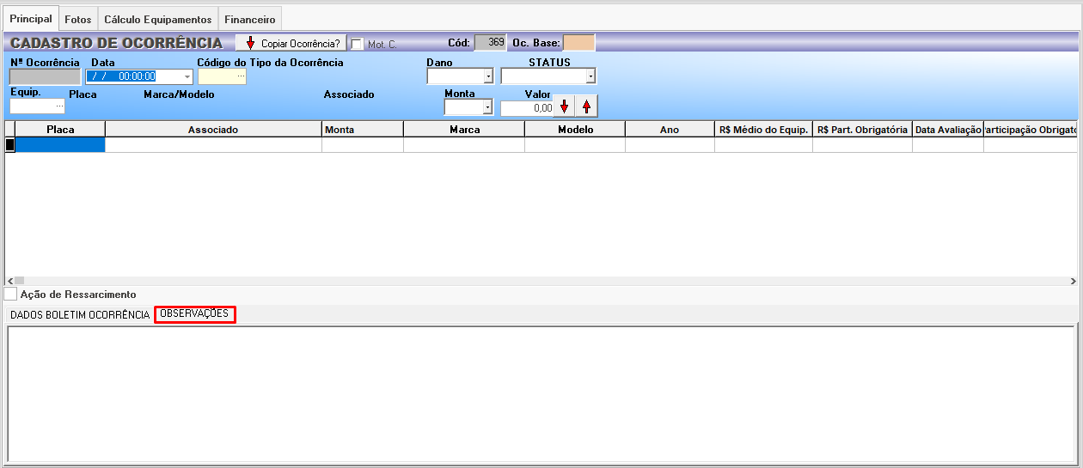

Exibe o campo onde podem ser realizadas observações extras sobre a ocorrência para posterior conferência.

**ABA FOTOS**

Para a **inserção dos arquivos** relacionados à ocorrência, basta selecionar o arquivo e arrastá-lo para o bloco. Ou, através do clique com o botão direito do mouse dentro do bloco é possível criarmos um novo arquivo, e com um duplo clique sobre ele efetuamos sua abertura para a inserção dos dados.

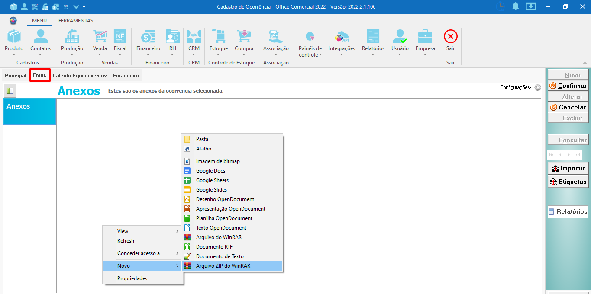

Após inserirmos todos os anexos, podemos selecionar a opção **Refresh** para atualizar as informações da tela.

Caso precise alterar o modo de visualização dos arquivos, é possível fazê-lo através da opção **View**.

Sendo necessário obter mais informações da pasta, clicando sobre a opção **Propriedades** será exibida uma janela com os respectivos dados.

**ABA Cálculo de Equipamentos**

Onde é realizado o cálculo do valor total dos equipamentos de cada associado e exibidos os respectivos valores de contribuição a serem pagos por eles.

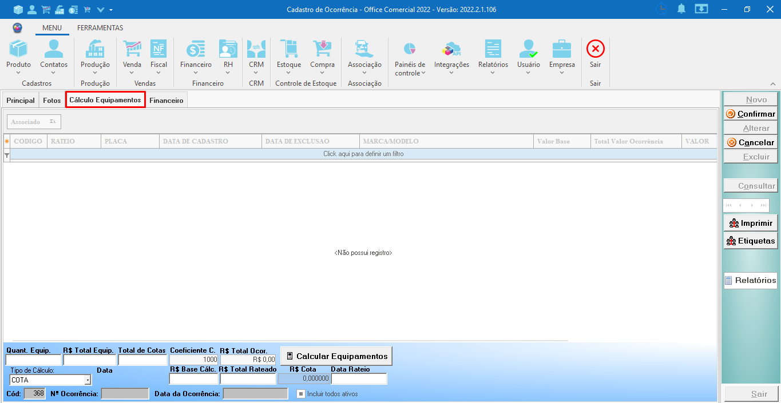

No grid de informações estarão listados todos os associados e seus respectivos equipamentos, com cada registro apresentando as seguintes colunas:

* **Código:** Exibe o código de cadastro referente ao equipamento vinculado ao associado.
* **Rateio:** Ainda em dúvida **??**
* **Placa:** Exibe a placa do veículo inserida em seu cadastro.
* **Tipo:** Exibe qual é o tipo do equipamento com base na informação inserida no cadastro.
* **Data de Cadastro:** Exibe a data de cadastro do equipamento. **?? (Ainda não tenho certeza, pois não abre a tela dos equipamentos para conferir)**
* **Data de Exclusão:** Exibe a data de exclusão do cadastro do equipamento **?? (Ainda não tenho certeza, pois não abre a tela dos equipamentos para conferir)**
* **Marca/Modelo:** Exibe a marca ou modelo que foi inserido no cadastro do equipamento.
* **Valor Base:** Exibe o valor base do equipamento.
* **Total Valor Ocorrência:** Exibe qual foi o valor referente a ocorrência que foi rateado para o equipamento.
* **Valor:** **Ainda não sei. ??**
* **Percent:** **Ainda não sei. ??**
* **R$ Total:** **Ainda não sei ??**
* **R$ Total_Mensal:** **Ainda não sei. ??**

Caso precise buscar por um determinado associado para verificar quais são os equipamentos vinculados a ele e seus respectivos valores, basta clicar sobre o ícone de chave para encontrar uma listagem dos associados ativos no sistema.

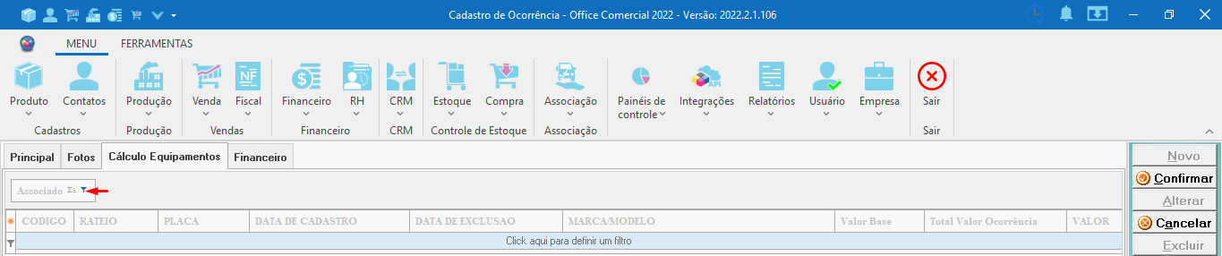

Encontrado o associado, é possível visualizar os equipamentos que estão vinculados à ele através de um clique sobre o ícone de seta.

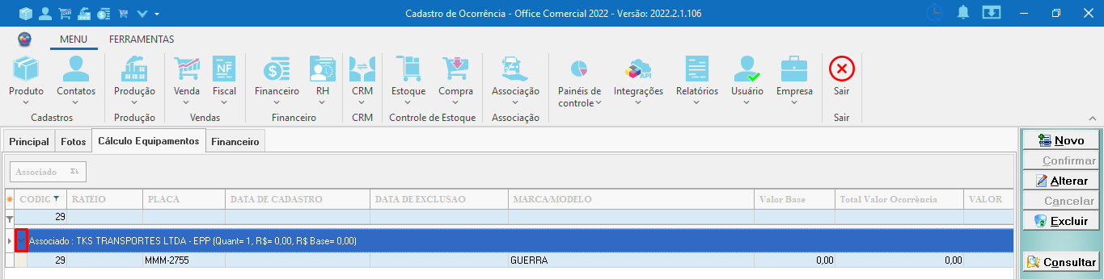

**//Borrar dados**

**Na parte inferior da tela encontramos os campos descritos abaixo:**

**Quant. Equip:** Exibe a quantidade total dos equipamentos cadastrados no sistema.

**R$ Total Equip:** Exibe o valor em reais do equipamento que participou da ocorrência.

**Total de Cotas:** Exibe o valor total das cotas, podendo ser alterado, caso necessário. Campo exibido apenas se o tipo de cálculo “Cotas” for selecionado.

**Coeficiente C:** Exibe qual é o coeficiente utilizado no cálculo do total das cotas. Campo exibido apenas se o tipo de cálculo “Cotas” for selecionado.

**R$ Total Ocor:** Exibe o valor total da ocorrência, ou seja, o valor do dano sofrido pelo veículo que foi lançado no financeiro. (Lembrando que o lançamento no financeiro precisa ser vinculado ao plano de contas aplicado à ocorrência- **Ver Aba Financeiro**)

**Tipo de Cálculo:** Campo selecionável para definir se o tipo de cálculo será por “Participação” ou por “Cotas”. Lembrando que estas variam de acordo com o modelo do veículo, cabendo à associação o cálculo da cota.

**Data:** Exibe a data e hora em que foi calculado o valor dos equipamentos.

**R$ Base Cálc:** Exibe o valor em reais da base de cálculo do rateio, ou seja, o valor da ocorrência que foi lançado no financeiro e vinculado ao plano de contas. Ou seja, terá o mesmo valor que o campo “R$ Total Ocor”

**R$ Total Rateado:** Exibe qual foi o valor em reais rateado. Ação executada na tela de “**Contribuição**”.

**R$ Cota:** Exibe qual é o valor em reais da cota.

**Data Rateio:** Exibe qual foi a data em que aconteceu o rateio dos valores.

**Cód:** Exibe o código de registro da ocorrência.

**Nº Ocorrência:** Exibe qual é o número da ocorrência. **?? (Outro ??)**

**Data da Ocorrência:** Exibe a data em que aconteceu a ocorrência.

**Incluir todos os ativos:** Selecionada esta opção, o cálculo será efetuado com base em todos os equipamentos que foram cadastrados e estão ativos no sistema. **??**

**Calcular Equipamentos:** Uma vez selecionado, realiza o cálculo dos valores a serem rateados para todos os equipamentos com base no valor que foi lançado no financeiro e vinculado ao plano de contas. (**Ver Aba Financeiro**)

**ABA FINANCEIRO**

É nesta aba onde iremos encontrar os lançamentos financeiros referentes à ocorrência. Uma vez que o equipamento é inserido no cadastro da ocorrência e o botão “Confirmar” selecionado, automaticamente será criado um plano de contas para a ocorrência. Deste modo, basta acessar a tela do financeiro e realizar os lançamentos referentes a ocorrência, vinculando o plano de contas criado para que estes valores sejam exibidos nesta aba.

**Código do Plano de Contas do Caminhão:** Campo informativo do código do Plano de Contas criado pelo sistema.

**Código do Plano de Contas do(s) Semi-Reboque:** Campo para selecionar um segundo código de plano de contas referente a ocorrência. **??**

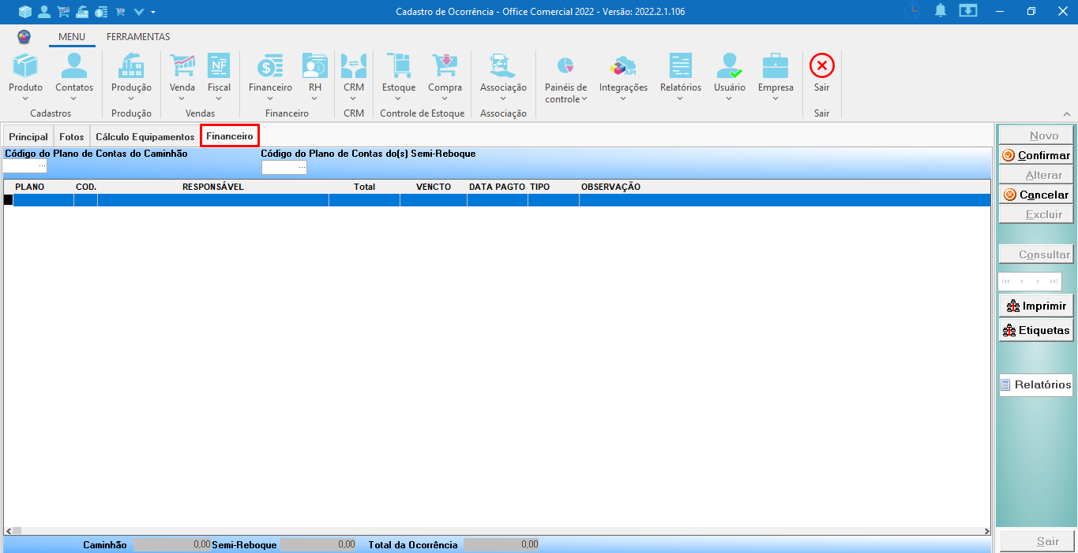

No grid de informações serão apresentados os lançamentos e os respectivos campos:

**Plano:** Exibe em qual plano de contas foi realizado o lançamento financeiro.

**Cod:** Ainda não sei de onde vem a informação **(Cód descri, cód cond pagto, cód usuário e cód conta não é ?? )**

**Responsável:** Exibe qual foi a descrição ou nome do responsável inserido no lançamento financeiro.

**Total:** Exibe o valor total do lançamento realizado.

**Vencto:** Exibe qual é a data de vencimento do lançamento.

**Data Pagto:** Exibe a data em que foi realizado o pagamento do lançamento.

**Tipo:** Exibe qual é o tipo do lançamento, podendo ser este: A receber, Recebido, A pagar, Paga.

**Observação:** Exibe a informação inserida no campo "Histórico" do lançamento.

No rodapé da tela serão exibidos os totais de cada plano de conta vinculado a ocorrência e seu valor total.

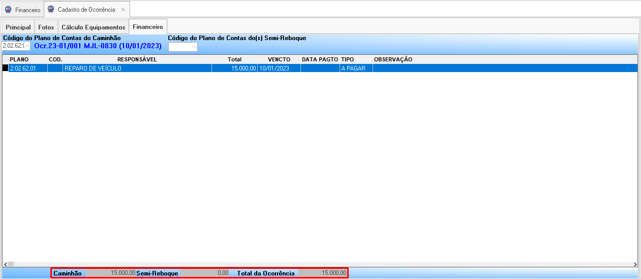

No painel lateral direito da tela encontramos os botões:

**Novo:** Clicando sobre este botão, os campos da tela entram em modo de edição para que seja feito o cadastro de um novo registro.

**Confirmar:** Ao clicar neste botão, o sistema guarda as informações que foram preenchidas nos campos cadastrais da tela, salvando o novo registro.

**Alterar:** Uma vez selecionado, o sistema entra em modo de edição para realizar as alterações no registro selecionado.

**Cancelar:** Interrompe o processo de cadastro de um novo registro ou edição e descarta as informações preenchidas na tela.

**Excluir:** Realiza a exclusão do registro da ocorrência selecionada.

**Consultar:** Uma vez selecionado, abre a tela de “Consulta de Ocorrências.” Nela, é possível localizar o registro através do número da ocorrência, nome do associado ou a placa do veículo. Preenchendo qualquer um dos campos, basta clicar sobre o botão **F1** para que os resultados sejam exibidos. E com um duplo clique sobre a ocorrência desejada, seu cadastro será aberto.

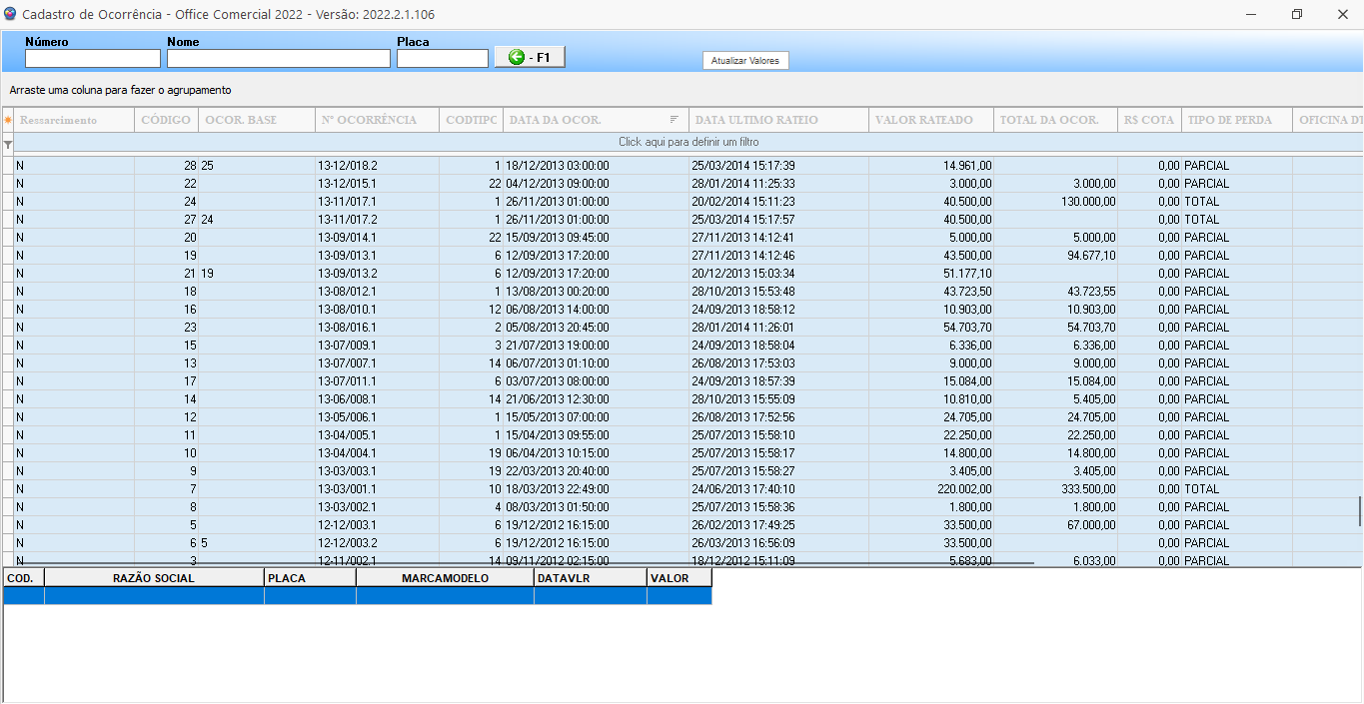

**TIPO DE OCORRÊNCIA:** Abrindo a tela de Consulta de Produto. **??**

**CONTRIBUIÇÃO**

Para visualizar e cadastrar as contribuições de seus associados, primeiramente iremos clicar sobre o ícone **Associação** para localizar a opção **Contribuição**, como é exibido a seguir:

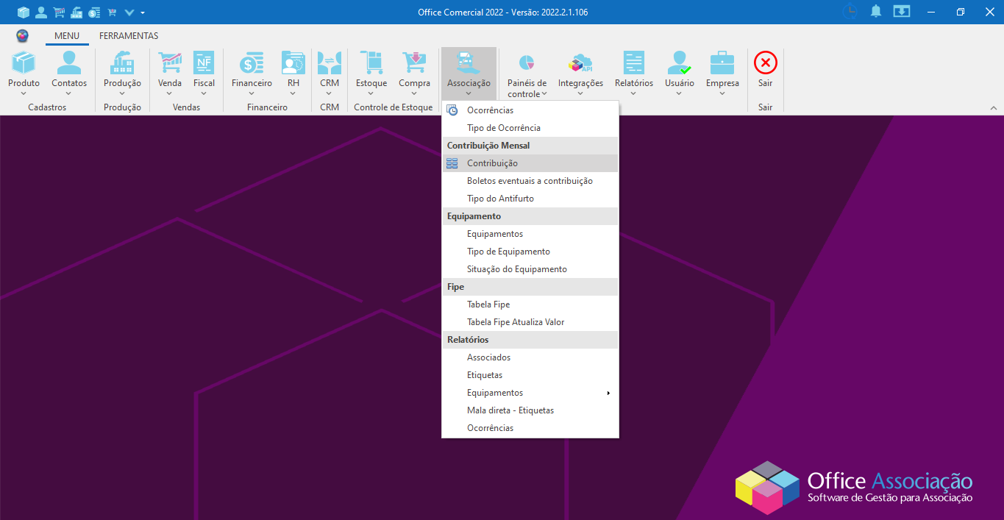

Posteriormente, a tela a seguir será exibida.

**Setas:** Utilizadas para alternar entre os registros após a consulta.

**Imprimir:** Selecionado, realiza a impressão do relatório da ocorrência.

**Etiquetas:** Selecionado, exibirá os campos abaixo para definir a coluna e a linha onde será impressa a etiqueta da ocorrência. Posteriormente, basta clicar no botão imprimir para finalizar a tarefa.



**Relatórios:** Realiza a impressão de todas as ocorrências registradas no sistema. **(Não sei se está certo porque não tem impressão ): ??)**

**Sair:** Fecha a janela de cadastro de ocorrência.